В Сходненском тупике построят путепровод через пути МЦД-2
24.03.2025
В Сходненском тупике построят путепровод через пути МЦД-2

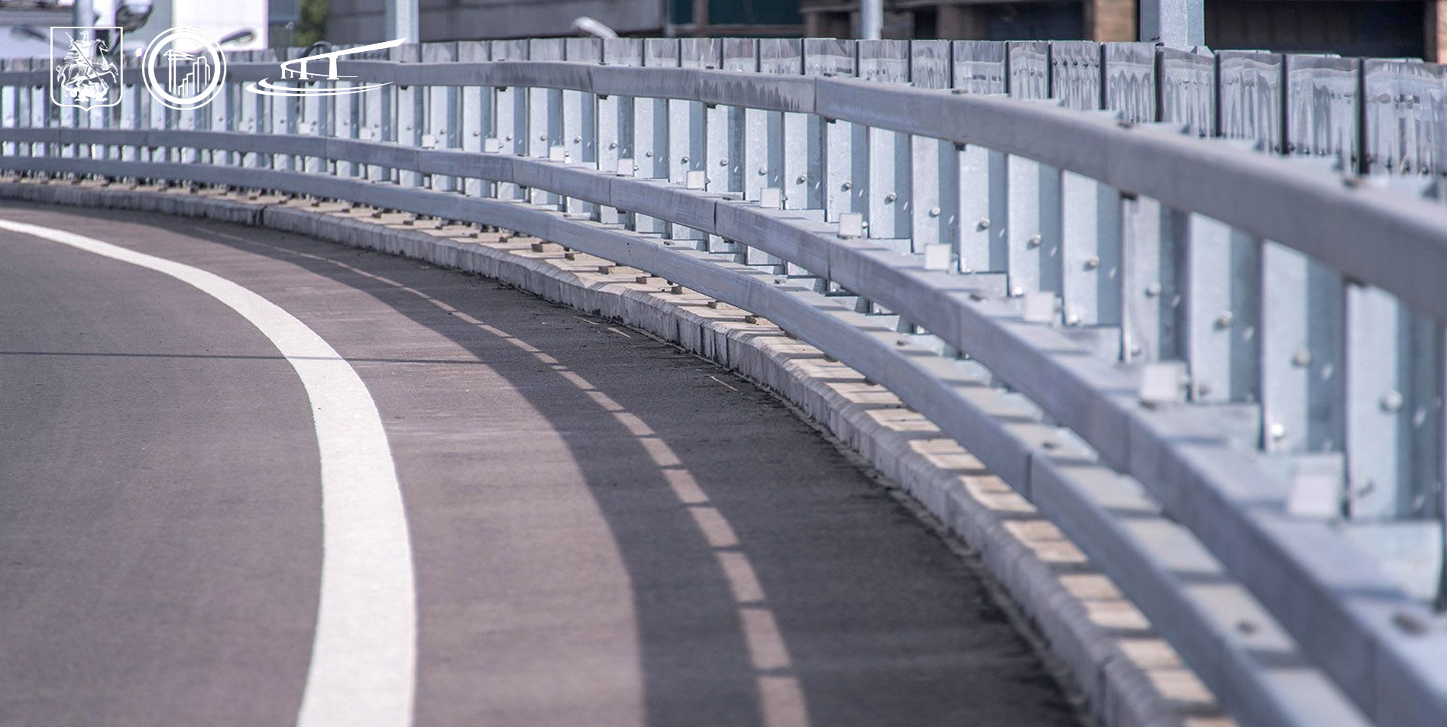

Длина нового путепровода составит 385 метров. Там оборудуют по две полосы движения в каждом направлении и тротуары.
Новый автомобильный путепровод появится на северо-западе столицы. Он заменит существующий сейчас одноуровневый переезд через пути второго Московского центрального диаметра (МЦД-2) в Сходненском тупике. Об этом сообщил заместитель Мэра Москвы по вопросам градостроительной политики и строительства Владимир Ефимов.

«В связи с возросшей интенсивностью железнодорожного сообщения на МЦД-2 возникла потребность в строительстве путепровода. Диаметр, по сути, разделил район на две части, что создает сложности для транзитного движения автомобилей. Длина нового путепровода с подходами составит 385 метров. Там оборудуют по две полосы движения в каждом направлении и тротуары по обе стороны сооружения. Согласно контракту, завершить проект планируется до конца 2027 года», — рассказал Владимир Ефимов.
Путепровод возведут на перегоне между станциями Тушинская и Трикотажная. Новый объект дорожной инфраструктуры значительно улучшит транспортную ситуацию в районе Покровское-Стрешнево к северу от Волоколамского шоссе.

«Сооружение будет лишь частью крупного проекта реконструкции и строительства транспортной инфраструктуры в районе Покровское-Стрешнево. В состав контракта также входит строительство продолжения Сходненской улицы, съезда-заезда в Волоколамский проезд и его реконструкция», — добавил руководитель столичного Департамента строительства транспортной и инженерной инфраструктуры Василий Десятков.

Ранее Сергей Собянин рассказал, что с 2011 года в столице построили и реконструировали более 100 путепроводов.

Адрес страницы: http://udms.mos.ru/presscenter/news/detail/12871981.html
ГКУ города Москвы «Управление дорожно-мостового строительства»

